配置管理文档

项目名：07 学习平台

课程名：软件需求分析原理与实践

小组：G07

成员：31901237徐过

31901239许罗阳宁

31901240余浩凯

31901238徐晟

31903093邵云飞

教师：杨枨



2022/2/23

|  |  |  |
| --- | --- | --- |
| 文件状态：  [ ] 草稿  [√] 正式发布  [ ] 正在修改 | 文件标识： | SRA2022-G07-配置管理文档 |
| 当前版本： | 1.0 |
| 作者： | 徐过、许罗阳宁、余浩凯、徐晟、邵云飞 |
| 完成日期： | 2022/3/5 |

**配置管理文档**

说明：

定义项目中的配置管理相关活动、renyuanzhez额和活动时间表等，实施该项目的配置管理活动，对代码、数据、文档项的标识、变更，备份以及审核等活动提供依据。

**版本记录**

|  |  |  |  |  |  |
| --- | --- | --- | --- | --- | --- |
| 编号 | 修订日期 | 版本/状态 | 修订人 | 发布日期 | 备注 |
| 01 | 2022/3/21 | 1.0 | 徐过 | 20223/21 | 配置管理文档 |

目录

1 目的----------------------------------------------------3

2 适用范围------------------------------------------------3

3 资源----------------------------------------------------3

3.1 角色和项目-----------------------------------------3

3.2 术语-----------------------------------------------3

3.3 项目培训-------------------------------------------3

4 配置管理活动--------------------------------------------3

4.1 配置管理进度安排-----------------------------------3

4.2 配置管理资源---------------------------------------3

4.3 配置管理库结构与访问权限设置-----------------------3

4.4 配置项---------------------------------------------3

4.5 版本的发布与编号方法-------------------------------3

5 变更控制------------------------------------------------3

6 备份管理------------------------------------------------3

7 报告----------------------------------------------------3

7.1 配置状态信息---------------------------------------3

7.2 基线信息-------------------------------------------3

7.3 版本信息-------------------------------------------3

8配置审计------------------------------------------------3

1目的

定义项目中的配置管理相关活动、renyuanzhez额和活动时间表等，实施该项目的配置管理活动，对代码、数据、文档项的标识、变更，备份以及审核等活动提供依据。

2适用范围

本文档涉及配置管理活动中人员的安排、配置库和基线的建立、配置标识和控制以及配置库的备份。仅适用于07学习平台项目。

3资源

3.1角色和项目

|  |  |  |
| --- | --- | --- |
| **姓名** | **职位** | **配置管理权限** |
| 徐过 | 项目经理 | 分支/main |
| 徐晟 | 项目成员 | 分支 |
| 许罗阳宁 | 项目成员 | 分支 |
| 余浩凯 | 项目成员 | 分支 |
| 邵云飞 | 项目成员 | 分支 |

3.2术语

1.配置项：是一个硬件或硬件、软件的集合，并在配置管理过程中被当做单一的实体。可以是文档、数据、程序、环境或外来文件。

2.基线：一个经过审阅和认可的规格说明书或产品，将来的开发将以此为基础，只有通过正规的变更程序才能改变他。

3.配置审计：考察配置库的结构、内容和设施，以验证基线和描述它的文档一致

3.3项目培训

1）学习项目管理的科学方法

2）学习各种工具的使用

3）学习需求分析的科学方法

4配置管理活动

4.1 配置管理进度安排

1.编写配置管理计划

2.搭建配置管理库

3.配置管理库的维护与更新

4.2 配置管理资源

github desktop

4.3 配置管理库结构与访问权限设置

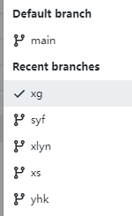

管理员：徐过—可以修改所有分支，对权限和人员进行管理

参与者：许罗阳宁、余浩凯、徐晟、邵云飞—只能够修订自己的分支

4.4 配置项

《软件开发计划（SDP）》

《可行性分析（研究）报告（FAR）》

《软件需求规格说明（SRS）》

《配置管理文档》

4.5 版本的发布与编号方法

版本发布在github上以对其各版本做备份。

初始版本定为0.1，经过一次修订则为0.2，经过一次评审则为1.0以此类推

5 变更控制

该项目所有文件的修订变更需要上传github，进行备份和版本更迭

6 备份管理

该项目采用github本身具有的备份管理系统，通过覆盖老版本到更新迭代的效果，在变更历史中存在各版本的备份，可以在有需要时下载。

7 报告

7.1 配置状态信息

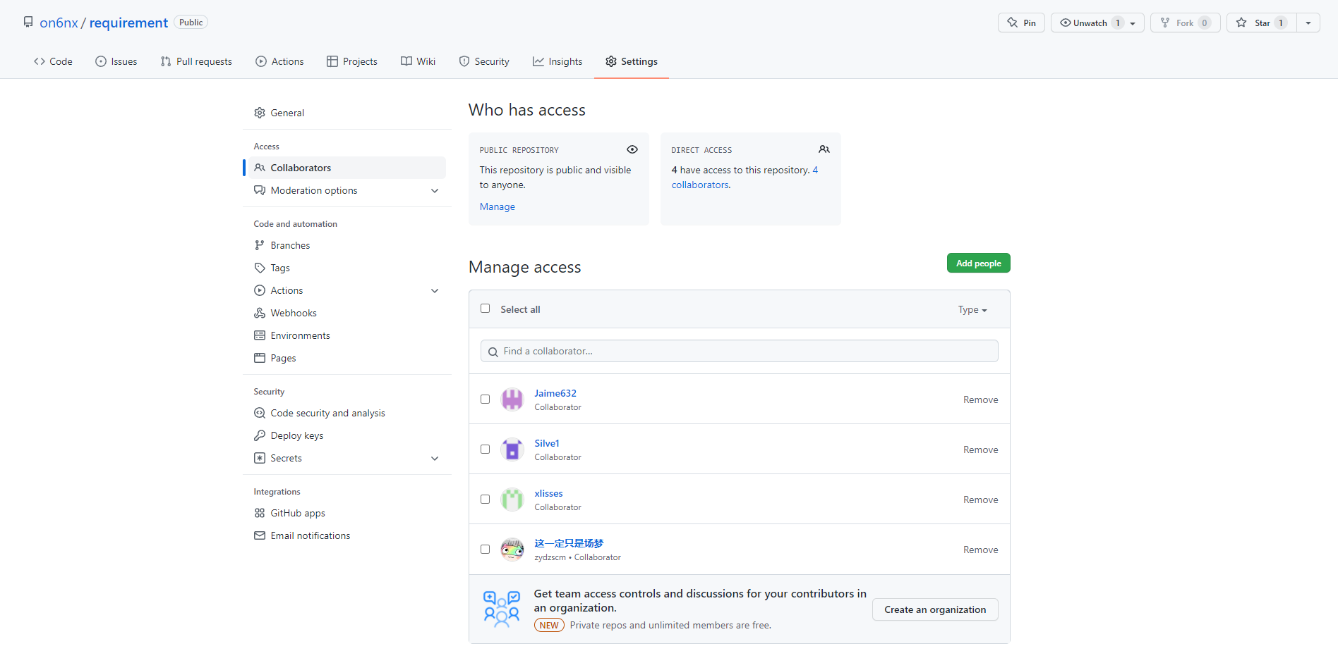

7.2 基线信息

第一周：学生分组信息

第二周：软件需求工程项目计划

第四周至第七周：UML学习

第八周：软件需求获取的技术与方法

第九周：软件需求的分析技术

第十周：软件需求的规范与定义

第十一周：软件需求的验证与审核，导出SRS

第十三周：UML基础知识测试

第十四周：软件需求变更文档

第十五周：需求管理

第十六周： 项目收尾 - - 课程作业评审

7.3 版本信息

初始版本定为0.1，经过一次修订则为0.2，经过一次评审则为1.0以此类推，新文件覆盖老文件，历史可在github中查看。

8配置审计

项目结束后进行一次配置审计，总览配置历史，来总结配置使用情况、使用经验等。